Rentar y compartir: precios cerca de universidades
● 28 de agosto de 2023. Ciudad de México. México. Compartir departamento es la mejor opción para los estudiantes que buscan las comodidades de una vivienda en la capital de la República. Por esta razón, Lamudi, el portal inmobiliario líder en México, analizó la renta promedio de las colonias más cercanas a algunas universidades de la Ciudad de México. Se tomaron 5 universidades del QS World University Ranking, 3 públicas y 2 privadas, con los 3 campus que tienen mayor cantidad de alumnos de acuerdo con Data México. En el estudio se consideran departamentos para compartir de 2 a 3 habitaciones.
En los resultados se encontró que rentar a una distancia de 5 km o menos en las universidades al sur y poniente de la Ciudad de México, implica pagar más renta para los universitarios que quieren vivir cerca de su campus. Por el contrario, rentar cerca de las universidades del oriente de la ciudad es menos costoso.
El siguiente mapa muestra la renta promedio en las colonias cercanas a cada campus.
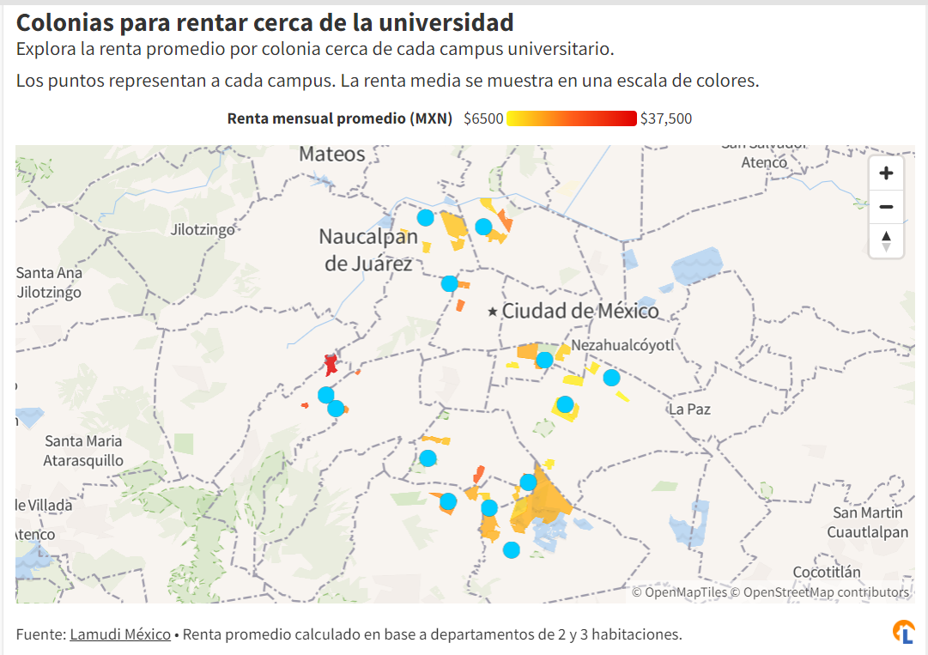
Ver gráfico
Inserta el gráfico en nota web [EMBED CODE]
<iframe src="https://bit.ly/mapa-colonias-rentar-cerca-universidad" title="Rentar o compartir: precios cerca de universidades" class="flourish-embed-iframe" frameborder="0" scrolling="no" style="width:100%;height:550px;" sandbox="allow-same-origin allow-forms allow-scripts allow-downloads allow-popups allow-popups-to-escape-sandbox allow-top-navigation-by-user-activation"></iframe>

Colonias dónde se paga menos renta
Las colonias en dónde la renta es más baja, de acuerdo al estudio, tienen un precio promedio desde los $6,500 hasta los $11,500 pesos. La más barata de esta categoría es Ejército de Oriente II ubicada en Iztapalapa, dónde cada estudiante pagaría $3,250 en un departamento de dos habitaciones. Por el contrario, en la colonia San Juan Tlihuaca de la alcaldía Azcapotzalco, cada estudiante pagaría $4,750 compartiendo la renta con otra persona y $6,750 por un departamento con 3 habitaciones. Se encuentran más de estas colonias al oriente de la ciudad, cerca de FES Zaragoza y UAM Iztapalapa.
Cerca de | Colonia | Alcaldía | Renta mensual promedio  (2-3 habitaciones)
FES Zaragoza | Ejército de Oriente Indeco II | Iztapalapa | $ 6,500
FES Zaragoza  UAM Iztapalapa | Leyes de Reforma 3a sección | Iztapalapa | $ 7,600
UAM Iztapalapa | San Miguel | Iztapalapa | $ 7,750
UAM Xochimilco | Lomas Estrella 2a sección | Iztapalapa | $ 7,900
FES Zaragoza | Tepalcates | Iztapalapa | $ 8,075
UAM Iztapalapa | Progresista | Iztapalapa | $ 9,125
Politécnico Zacatenco | La Purísima Ticomán | Gustavo A. Madero | $ 9,975
Tec Ciudad de México | Arboledas del sur | Tlalpan | $ 10,200
UPIICSA | Agrícola Oriental | Iztacalco | $ 10,350
UAM Azcapotzalco | Centro de Azcapotzalco | Azcapotzalco | $ 10,375
Facultad de Arte y Diseño | Barrio 18 | Xochimilco | $ 10,500
UAM Azcapotzalco | San Juan Tlihuaca | Azcapotzalco | $ 11,500

Colonias con un precio medio
En esta categoría se encuentran colonias que no rebasan una renta de $15,000 pesos en promedio. Industrial Vallejo en Gustavo A. Madero, es la de menor costo ya que cada estudiante pagará de renta alrededor de $5,875 pesos en promedio, por un departamento de entre 2 y 3 habitaciones. En la colonia Ramos Millán Bramadero ubicada en Iztacalco, cada estudiante aportará $7,500 pesos a la renta de un departamento de 2 habitaciones. En este caso, las colonias se distribuyen mayormente hacia el sur y norte de la ciudad.
Cerca de | Colonia | Alcaldía | Precio Promedio  (2-3 habitaciones)
UAM Azcapotzalco | Industrial Vallejo | Gustavo A. Madero | $ 11,750
Tec Ciudad de México  UAM Xochimilco | Granjas Coapa | Tlalpan | $ 11,875
Ciudad Universitaria | Pedregal de Santo Domingo | Coyoacán | $ 12,000
Politécnico Zacatenco | Lindavista Norte | Gustavo A. Madero | $ 12,500
Ciudad Universitaria | Copilco Universidad | Coyoacán | $ 13,400
Facultad de Arte y Diseño | Ampliación San Marcos | Xochimilco | $ 13,500
Facultad de Arte y Diseño | Ampliación Tepepan | Xochimilco | $ 13,500
ESCA - Tepepan | Huipulco | Tlalpan | $ 13,875
Tec Ciudad de México | Santa María Tepepan | Xochimilco | $ 14,000
UPIICSA | Granjas México | Iztacalco | $ 14,000
ESCA - Tepepan | Santa María Tepepan | Xochimilco | $ 14,000
ESCA - Santo Tomás | Anáhuac I Sección | Miguel Hidalgo | $ 14,625
UPIICSA | Ramos Millán Bramadero | Iztacalco | $ 15,000

Las colonias más caras cerca de universidades
La renta en estas colonias está por arriba de los $15,000 pesos y llegan hasta los $37,500 pesos en promedio. En Tlalpan Centro, ubicada en Tlalpan, cada estudiante pagaría una renta promedio de $7,750 pesos por un departamento de 2 habitaciones y $6,000 por uno de 3. Por otra parte, en Lomas del Chamizal de la alcaldía Cuajimalpa de Morelos, cercana a los campus en Santa Fe, cada estudiante aportará $10,000 pesos por compartir un departamento de 2 habitaciones, y hasta $18,300 pesos por compartir uno de 3 habitaciones. Estas colonias se ubican en su mayoría hacia el sur y poniente de la ciudad.
Cerca de | Colonia | Alcaldía | Precio Promedio  (2-3 habitaciones)
ESCA - Tepepan | Tlalpan Centro | Tlalpan | $ 16,750
ESCA - Santo Tomás | Santa María la Ribera | Cuauhtémoc | $ 16,805
ITESM Santa Fe | Santa Lucía | Álvaro Obregón | $ 17,750
UAM Xochimilco | Cafetales II | Coyoacán | $ 18,000
Politécnico Zacatenco | Residencial Zacatenco | Gustavo A. Madero | $ 19,125
ESCA - Santo Tomás | San Rafael | Cuauhtémoc | $ 19,950
Ciudad Universitaria | Santa Úrsula Coapa | Coyoacán | $ 22,750
ITESM Santa Fe  Ibero Santa Fe | El Yaqui | Cuajimalpa de Morelos | $ 26,009
ITESM Santa Fe  Ibero Santa Fe | Lomas de Santa Fe | Cuajimalpa de Morelos | $ 30,750
Ibero Santa Fe | Lomas del Chamizal | Cuajimalpa de Morelos | $ 37,500

Metodología
- Se tomaron 5 universidades del QS World University Ranking, 3 públicas y 2 privadas, con los 3 campus que tienen mayor cantidad de alumnos de acuerdo con Data México.
- Se toman como colonias cercanas las que están a 5 km o menos de cada campus.
- La renta promedio fue calculado con departamentos de 2 y 3 habitaciones en cada colonia. .

Sobre Lamudi y LIFULL Connect
Lamudi México es la plataforma en línea líder en bienes raíces que conecta a quienes buscan propiedades con profesionales del sector. Lanzado en 2013, Lamudi se convirtió rápidamente en un destino digital para quienes buscan comprar, alquilar o vender propiedades en todo el país. La interfaz fácil de usar y las características intuitivas de Lamudi México facilitan que cualquier persona encuentre la propiedad de sus sueños. En 2023 pasó a formar parte de Lifull Connect, el grupo líder en plataformas de venta y agregadores digitales propiedad de LIFULL. Atiende a más de 180 millones de usuarios mensualmente, con más de 250 sitios en 63 países.

Contacto de prensa | Giselle Martínez  Data Journalist  prensa@lifullconnect.com  +52 5611789382

